Com entrar al Classroom

Opció 3

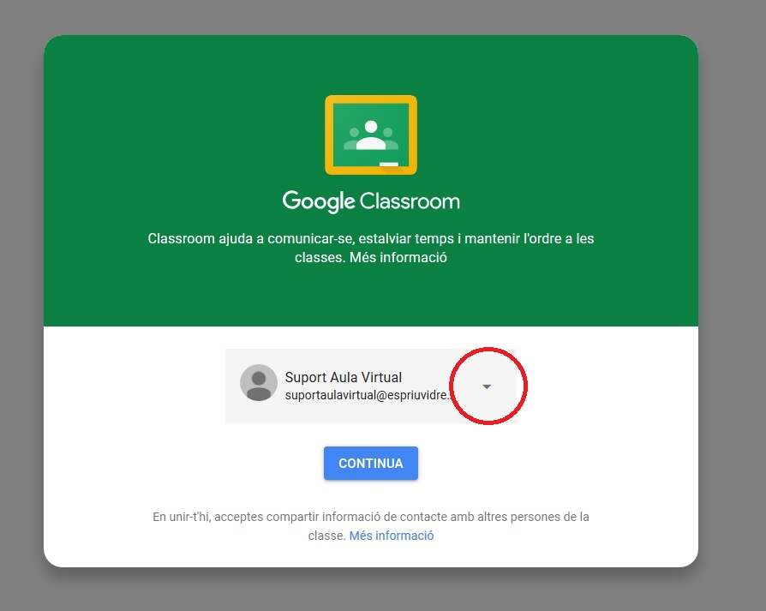
Quan vull entrar al classrroom i em surt aquest missatge, què he de fer?

- En primer lloc, clicar aquí i se’ns obrirà n desplegable.

- Quan tenim el desplegable obert, cliquem a UTILITZA UN ALTRE USUARI
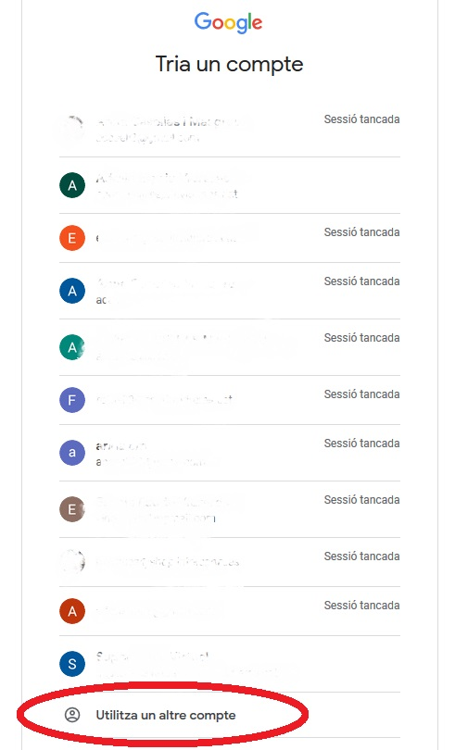

- Trobarem un espai on posar-hi un nou comppte de correu. Quin?

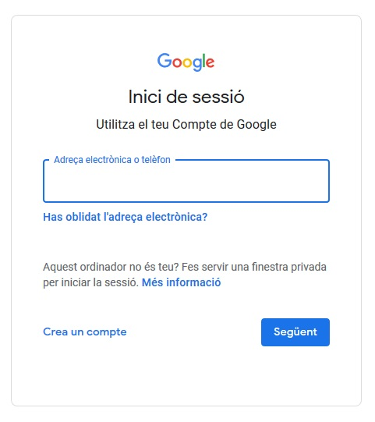

- Haurem d’introduir el correu i la contrasenya que ens haurà passat el nostre tutor/a quan ja haguem signat l’autorització que hem rebut mitjançant l’escola a l’Aplicació de l’escola

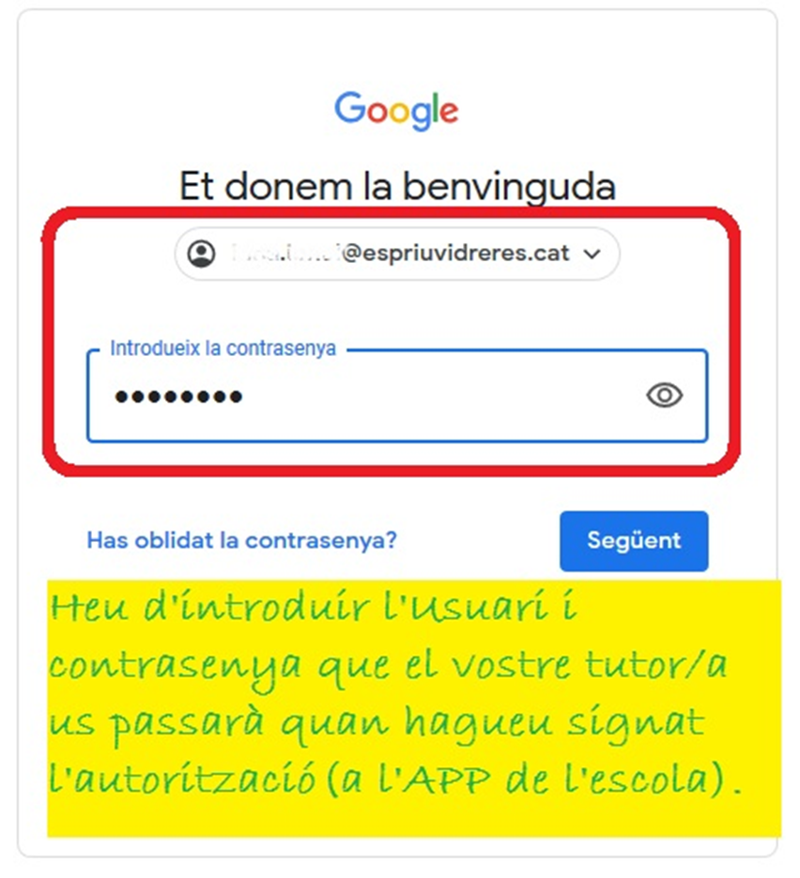

- APP DE L’ESCOLA: (per “signar” l’autorització si encara no ho hem fet)

